附件5：面试考场地址（清远市佛冈县石角镇文康路与法政路交叉口）

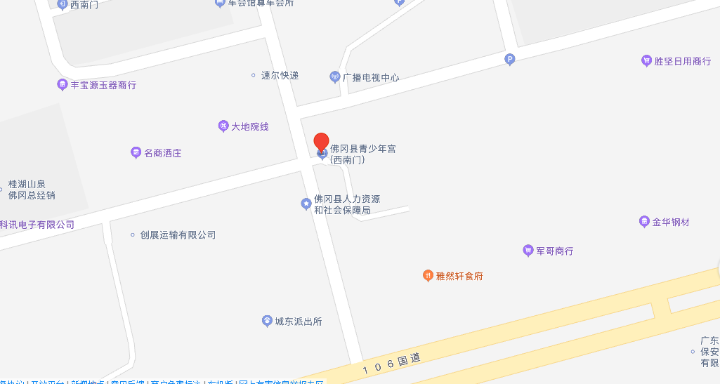
佛冈县青少年宫

